**ОП-ПА!**

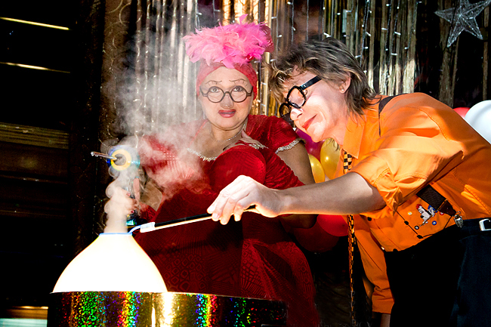

**Комик-дуэт**

**Профессиональные навыки и знания:** выступление на свадьбах, корпоративах, днях рождения, новогодних и детских праздниках.

**Жанр:** развлекательный.

**Репертуар:** шоу-номера.

**Описание номера или программы:**

Комик-дуэт «ОП-ПА!» Это – шоу мыльных пузырей, чревовещание (вентрология) – интерактивное шоу со зрителем - для взрослых, и с куклой - для детей, а также пантомима и синхробуффонада.

Ольга Лифенцева - чревовещательница (вентролог) – рекордсменка Книги Рекордов и Достижений России, как первая клоунесса-чревовещательница, клоун, актриса вокального и разговорного жанров. Закончила певческую школу при ЦДРИ и ГИТИС.

Владимир Кравченко- мим, клоун, режиссер пантомимы и пластического театра, закончил ВТМЭИ и  Академию переподготовки работников культуры и искусства. Кафедра пантомимы И.Г. Рутберга. В настоящее время преподаватель пантомимы в вышеназванной Академии.

Номера комик-дуэта «ОП-ПА!» не раз транслировались по телевидению в таких передачах как «Кривое зеркало», «Аншлаг», «Смехопанорама», «Смеяться разрешается», а так же в телевизионных шоу многих стран. Актеры этого дуэта много и успешно гастролировали за рубежом. Им аплодировали зрители: США, Франции, Германии, Испании, Италии, Польши, Норвегии, Дании, Греции, ОАЭ, Турции, Тайваня, Сингапура, Омана, Китая  и других стран.

Номеракомик-дуэта «ОП-ПА!»:

***Шоу мыльных пузырей***. Разные персонажи: для свадеб и малышей - ангелы, для детей - марсиане, для корпоративов - комики.

Это не просто пускание разных размеров мыльных пузырей вместе со зрителями. Нет, это выстроенный, срежиссированный и отрепетированный комический номер, под определённую музыку (15-18 минут без интерактива), с актерскими обыгровками трюков и в синтезе с такими жанрами как иллюзия и пантомима.

*Комическое шоу мыльных пузырей* очень нравится взрослым на юбилеях, свадьбах и корпоративах тем, что можно просто насладиться комическим, и в то же время очень красивым номером, со светящимся столом, в котором раскрываются некие фокусные возможности мыльного пузыря, в сочетании с иллюзионными трюками, а так же огромными мыльными трубами от 3 до 5 метров длиной.

*Романтическое шоу мыльных пузырей* в костюмах весёлых ангелов, пользуется успехом не только на свадьбах, но и на дне рождении малыша.

*Космическое шоу мыльных пузырей*в исполнении двух марсиан в оригинальных костюмах со светящимися лампочками не оставляет равнодушным ни одного ребёнка, тем более что в конце шоу (дополнительная опция по желанию заказчика) предлагается каждому из детей и даже взрослым примерить мыльный марсианский скафандр**.** На выбор заказчика помимо космических и ангельских костюмов есть еще варианты костюмов – комические, классические и клоунские.

***Чревовещание (вентрология)*** - очень редкий жанр, недаром Ольга Лифенцева за свой дар внесена в Книгу Рекордов и Достижений России. Чревовещание - это способность человека говорить, не открывая рта. В исполнении Ольги есть номера для свадьбы, новогоднего корпоратива, юбилея, детского праздника.

*Свадебное интерактивное чревовещание «Зять и Тёща»*. Представьте, что на вашу свадьбу приходит, очень комическая тётенька с большими формами и предлагает невесте среди её подруг выбрать ту, которая лучше всех подойдет на роль Тёщи, а жениху выбрать из своих друзей того, кто подойдет на роль Зятя. Артистка берёт новоявленных Зятя и Тёщу за руки и каждый раз, когда она нажимает им на ладошки, они открывают рот, но молча, потому что говорит за них смешными голосами артистка, рот которой остаётся закрытым. Гости свадьбы ухохатываются, когда Зять и Тёща начинают выяснять отношения, и в конце номера, придя к взаимопониманию, поют весёлую песню. *«Толстая Снегурочка»* - для Новогоднего корпоратива.

*«Звезда за 5 минут»* - для юбилея или концерта.Для детского праздника, номера с куклой Кики или говорящей обезьянкой Чучей.

Все номера для взрослых - это интерактив со зрителем. Представьте, как смеются зрители, когда не подставной, а их же приятель выходит на сцену и, вдруг открывая рот, говорит и поет не своим, а детским голосом. При этом рот артистки, которая задает ему вопросы, абсолютно не двигается.

***Синхробуффонада*** - «Виолончелист» и «Муха» - это комическая пантомима которая работается синхронно под те звуки, которые записаны на музыкальный носитель (диск, мини-диск). В результате зритель видит мультик на сцене. Особенно эти номера нравятся детям, но и взрослые не остаются равнодушными, и также смеются над весёлым Виолончелистом и его проказницей Крыской, или Мухой и Дамой, желающей съесть вкусный банан. В репертуаре также комические репризы: «Пародия на фокусы», «Новогодняя шутка», «Дрессировка» и др., а также есть 7 больших красочных надувных шаров (от 1,5 до 2,5 метров в диаметре) для запуска в зал в финале шоу.

**Ссылки на видео:**

Шоу мыльных пузырей

<http://www.youtube.com/watch?v=J8rPfXHWsF0&list=PLJMUvEzULUXg6MbdOsc9ueuFev01ljTVY>

«Рождественские ангелы» <http://www.youtube.com/watch?v=TwWkPJ8LZQ0&feature=youtu.be>

Чревовещание:

«Снегурочка»

<http://www.youtube.com/watch?v=c211nFKkh_k&list=PLJMUvEzULUXg6MbdOsc9ueuFev01ljTVY>

«Зять и Тёща»

<http://www.youtube.com/watch?v=CC_hpEu1fJ8&list=PLJMUvEzULUXg6MbdOsc9ueuFev01ljTVY>

«Звезда за 5 минут»

<http://www.youtube.com/watch?v=tmLuQbYINlA&list=PLJMUvEzULUXg6MbdOsc9ueuFev01ljTVY>

«Обезьянка»

<http://www.youtube.com/watch?v=KFAlK7FXzFE&list=PLJMUvEzULUXg6MbdOsc9ueuFev01ljTVY>

«На английском языке»  
<http://www.youtube.com/watch?v=9wqpmXajNtE&list=PLJMUvEzULUXg6MbdOsc9ueuFev01ljTVY>

Синхробуффонада:

«Муха»

<http://www.youtube.com/watch?v=6fFJxl-5Das&list=PLJMUvEzULUXg6MbdOsc9ueuFev01ljTVY>

«Виолончелист и Крыска»

<http://www.youtube.com/watch?v=YrE93BeMTKY&list=PLJMUvEzULUXg6MbdOsc9ueuFev01ljTVY>

«Пародия на фокусы»

<http://www.youtube.com/watch?v=iDnl53Rkvpo>

**Тайминг:** программа или номер — от 10 минут.

По всем вопросам обращаться:

Креативный продюсер, режиссер

**Наталья Петухова**

+7 906-046-84-44

[playwright@zhar-ptica.com](mailto:Playwright@zhar-ptica.com)

[www.trubnikova.com](http://www.trubnikova.com/)

Генеральный директор

**Татьяна Трубникова**

+7 916-691-24-26,  
+7 903-135-43-85

[trubnikova777@gmail.com](mailto:Trubnikova777@gmail.com)  
[www.trubnikova.com](http://www.trubnikova.com/)